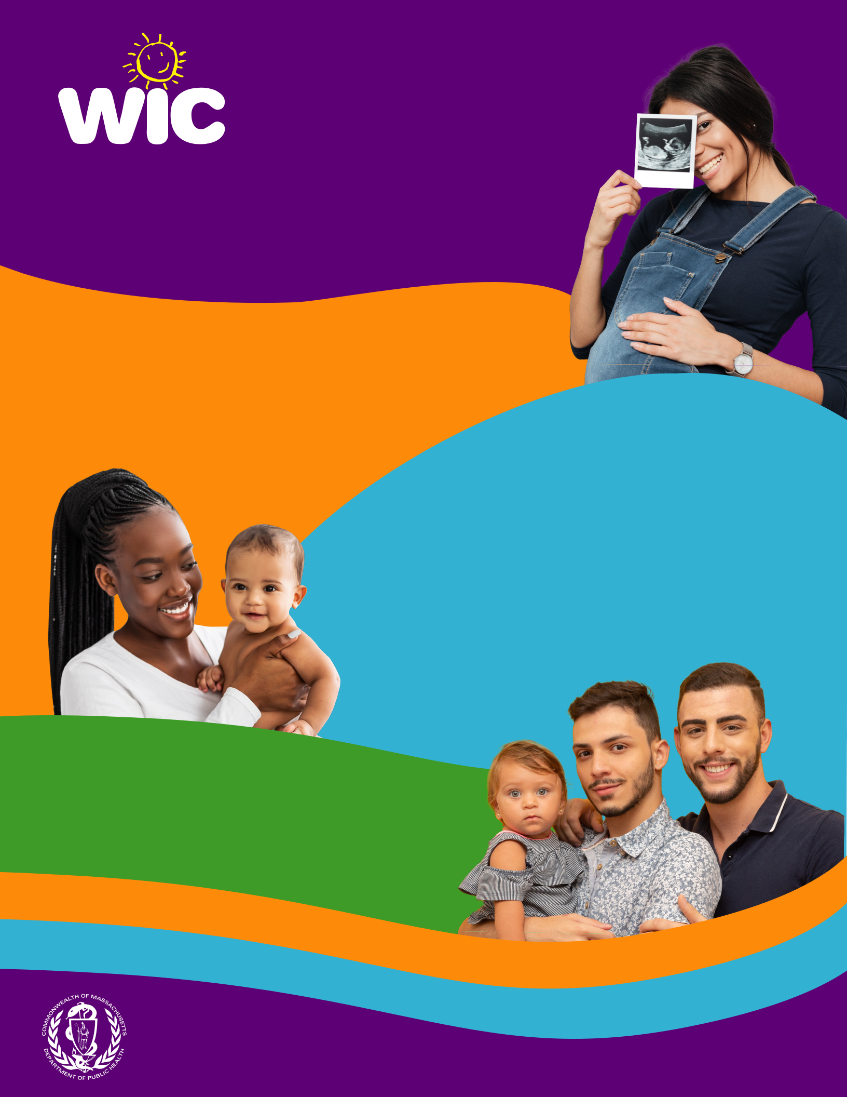
BON MANJE ak

ANPIL LÒT BAGAY ANKÒ!

Massachusetts Women, Infants and Children Nutrition Program (WIC) (Pwogram Nitrisyon pou Fi, Ti bebe ak Timoun nan Massachusetts) bay swen sou nitrisyon ki esansyèl pou sante a pandan gwosès la ak pou timoun piti.

Vizyon

Asire nou tout fanmi yo kalifye pou avantaj sou nitrisyon ak pou sante ki dire anpil tan WIC ap kowòdone ak sèvis ki aksesib byen fasil.

Misyon

Amelyore eta sante fanmi yo pandan n ap ofri yo fòmasyon sou nitrisyon ak sou sante, sipò sou fason pou bay tete, manje ki bon pou lasante ak referans pou lòt sèvis sante ak sosyal. WIC kolabore avèk fanmi, òganizasyon kominotè, pwofesyonèl swen sante, magazen ki vann manje an detay, patnè nan eta a ak nan nivo federal pou reyalize misyon sa a.

Valè

WIC ofri sèvis nitrisyon ak sèvis sante ki gen
bon jan kalite nan yon anviwònman ki:

Kolaboratif

Centré sur la

Kiltirèlman
famille | konpetan
famille | Reponn
 | byen
 | rapid

Bay bon swen

San patipri

BaySipò

moun

Respekte

www.mass.gov/wic

Enstitisyon sa a se yon founisè opòtinite egalego.

Haitian-Creole

